Спектакли, концерты

Фото:i (12)
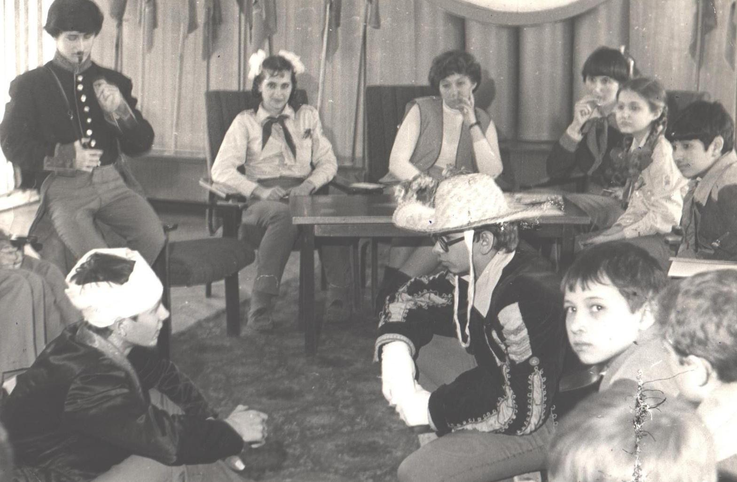i (12)
Комментарий: Фото:i (12)
Наименование папки: Спектакли, концерты

Фото:i (13)
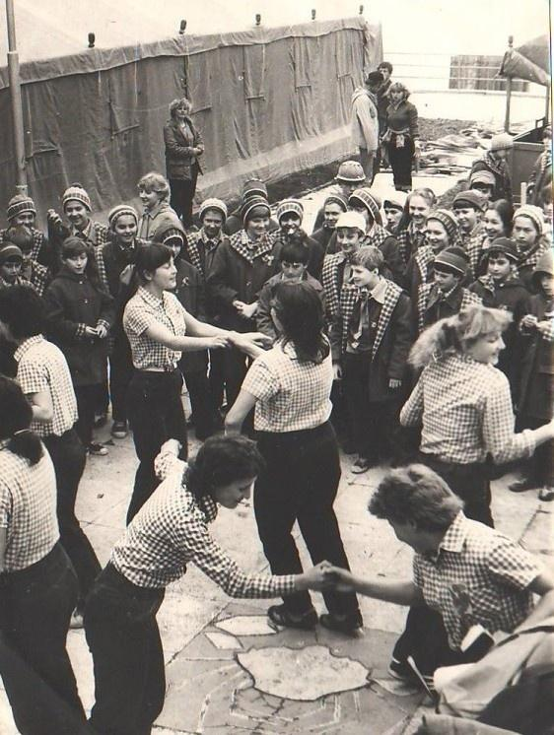i (13)
Комментарий: Фото:i (13)
Наименование папки: Спектакли, концерты

Фото:i (14)
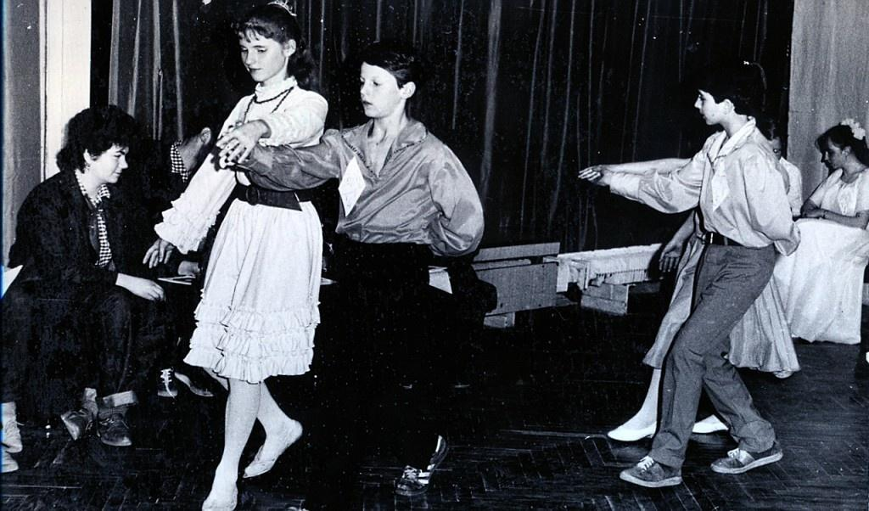i (14)
Комментарий: Фото:i (14)
Наименование папки: Спектакли, концерты

Фото:i (15)
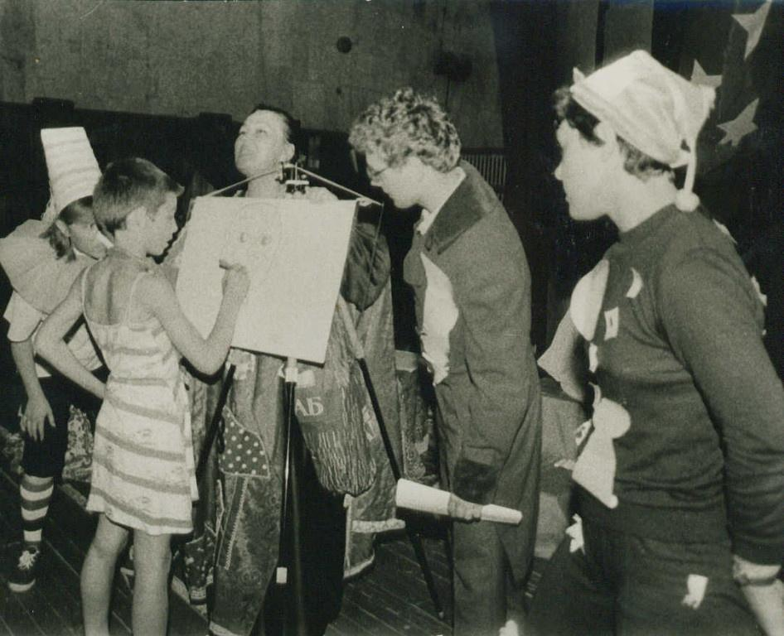i (15)
Комментарий: Фото:i (15)
Наименование папки: Спектакли, концерты

Фото:i (15)лр
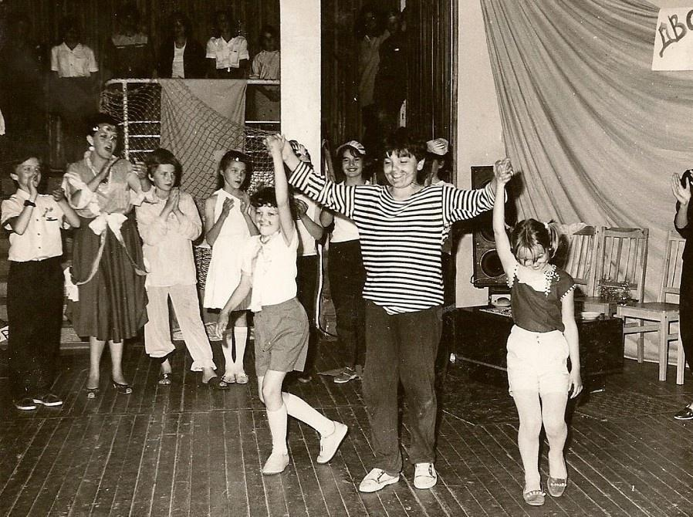i (15)лр
Комментарий: Фото:i (15)лр
Наименование папки: Спектакли, концерты

Фото:i (16)
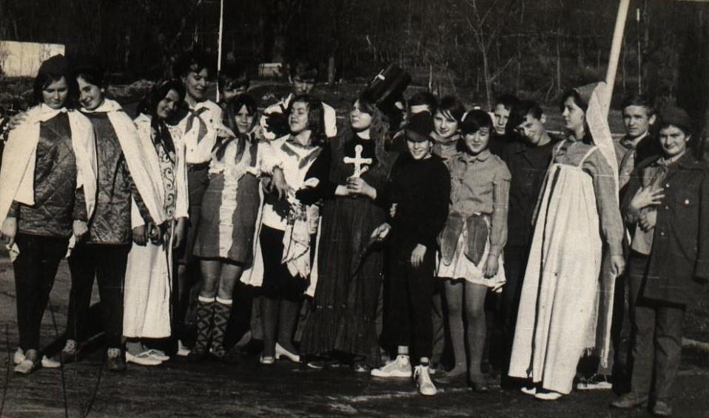i (16)
Комментарий: Фото:i (16)
Наименование папки: Спектакли, концерты

Фото:i (17)
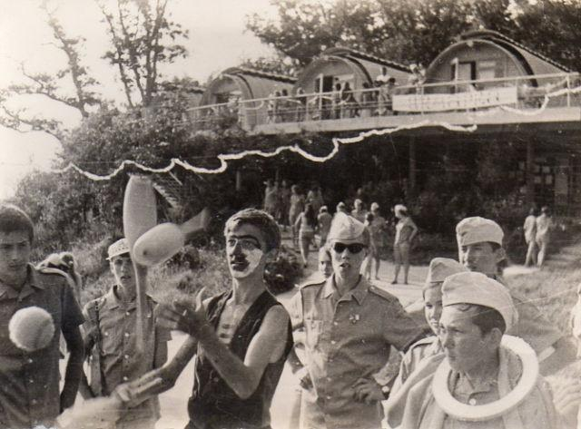i (17)
Комментарий: Фото:i (17)
Наименование папки: Спектакли, концерты

Фото:i (19)
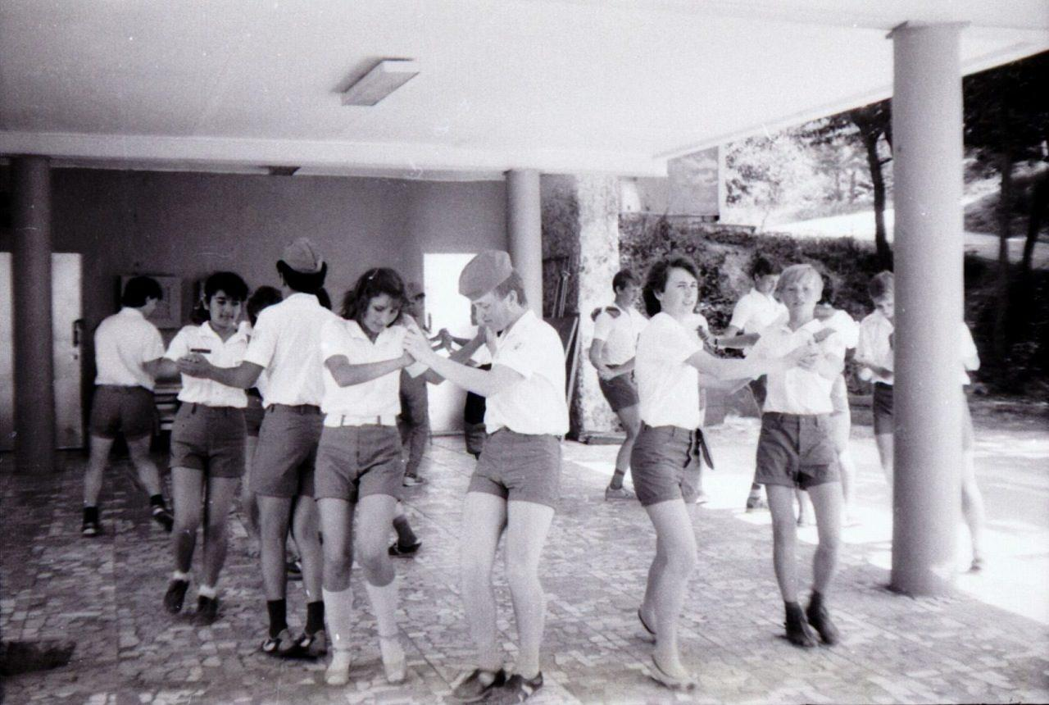i (19)
Комментарий: Фото:i (19)
Наименование папки: Спектакли, концерты

Фото:i (1)
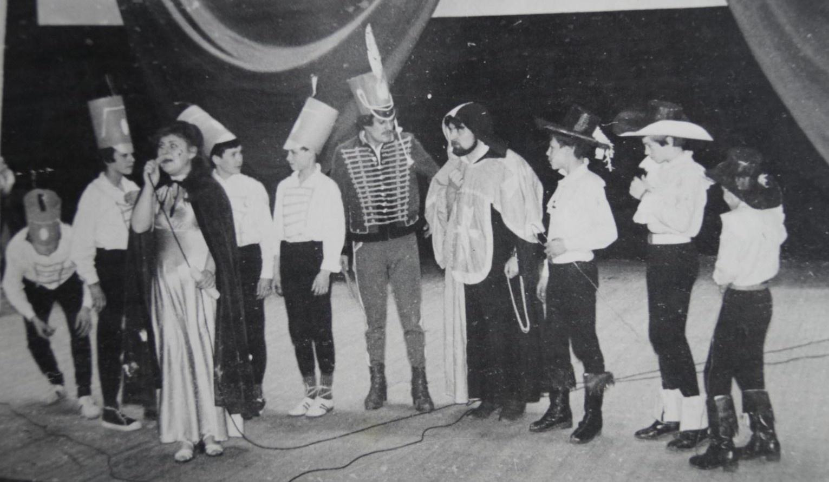i (1)
Комментарий: Фото:i (1)
Наименование папки: Спектакли, концерты

Фото:i (20)
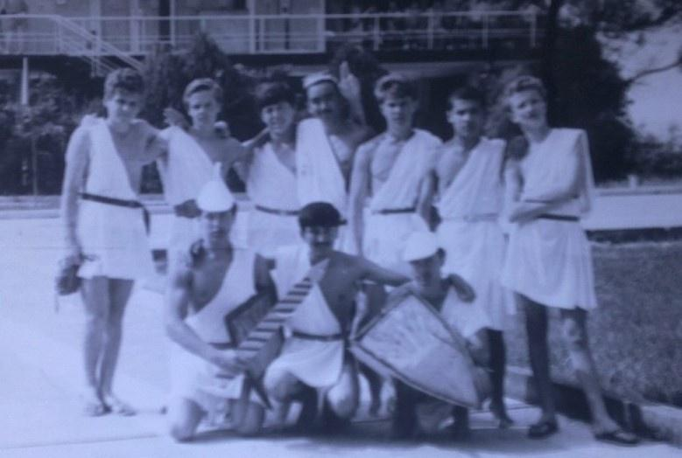i (20)
Комментарий: Фото:i (20)
Наименование папки: Спектакли, концерты

Фото:i (21)
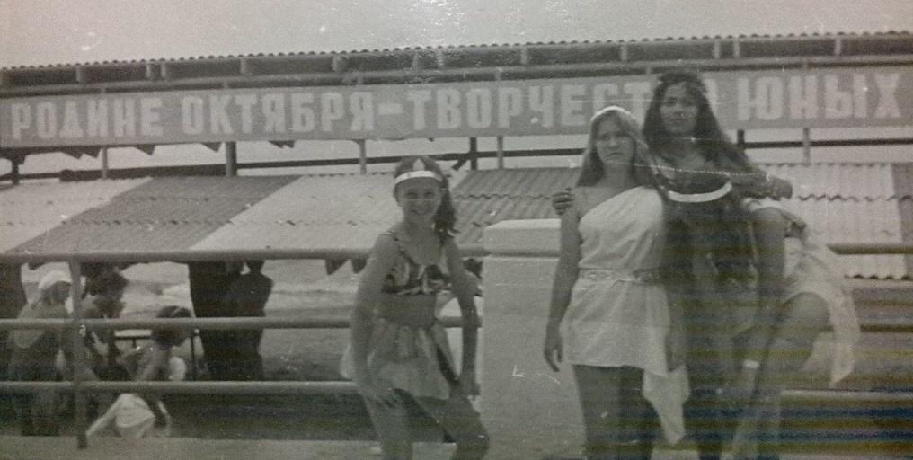i (21)
Комментарий: Фото:i (21)
Наименование папки: Спектакли, концерты

Фото:i (22)
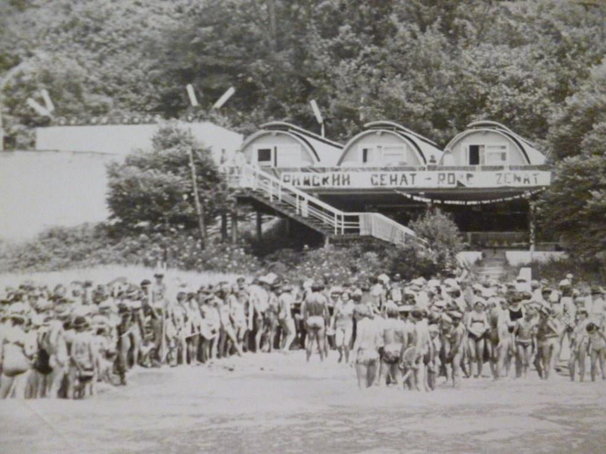i (22)
Комментарий: Фото:i (22)
Наименование папки: Спектакли, концерты

Фото:i (23)
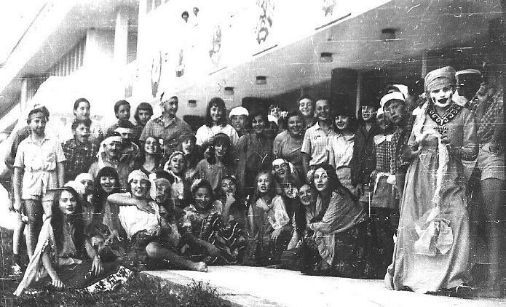i (23)
Комментарий: Фото:i (23)
Наименование папки: Спектакли, концерты

Фото:i (45)
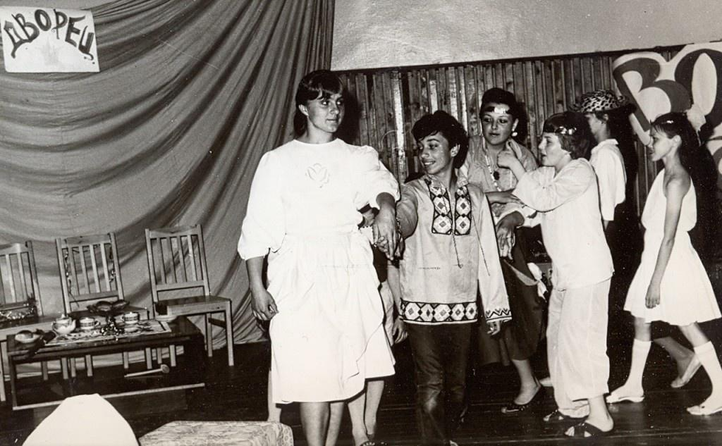i (45)
Комментарий: Фото:i (45)
Наименование папки: Спектакли, концерты

Фото:i (4)
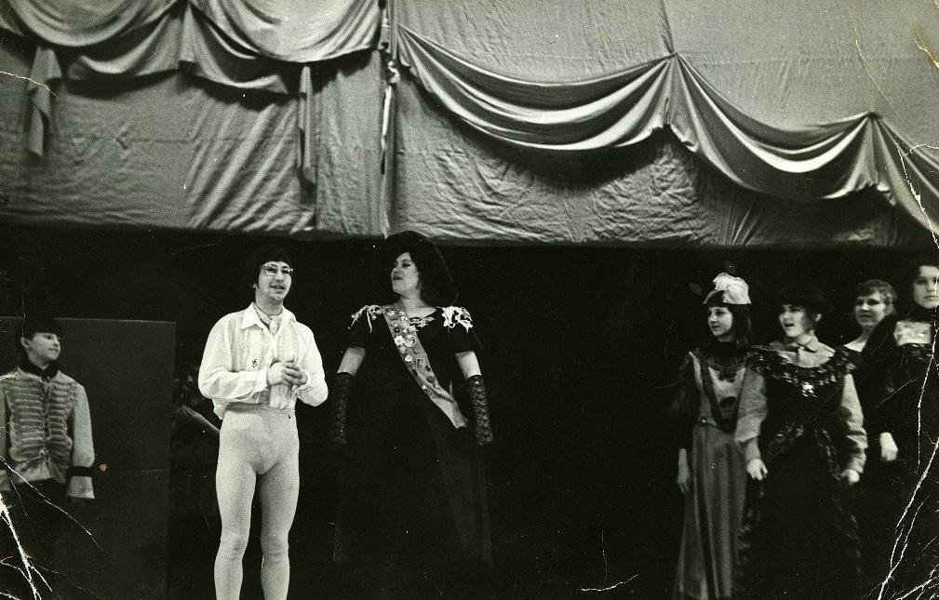i (4)
Комментарий: Фото:i (4)
Наименование папки: Спектакли, концерты

Фото:i (5)
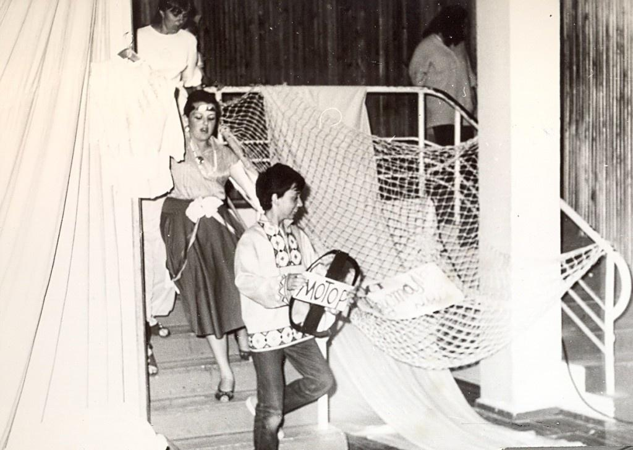i (5)
Комментарий: Фото:i (5)
Наименование папки: Спектакли, концерты

Фото:i (5)п
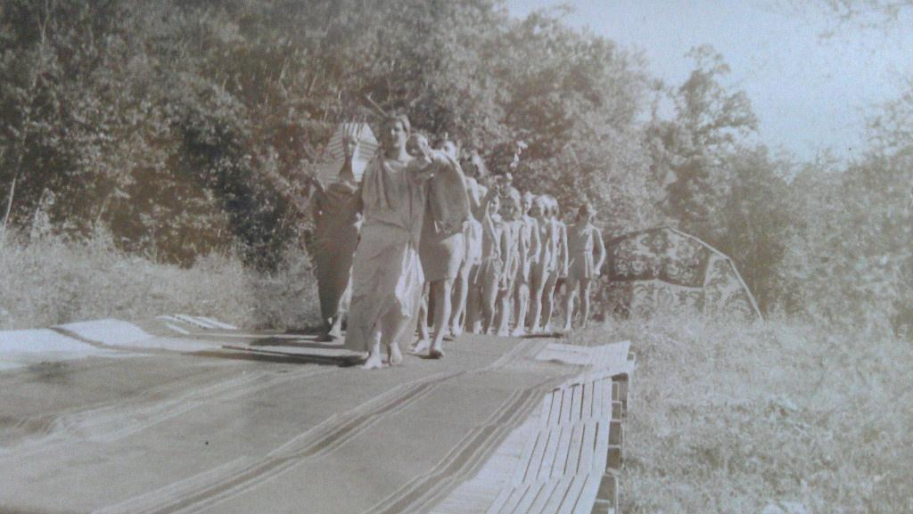i (5)п
Комментарий: Фото:i (5)п
Наименование папки: Спектакли, концерты

Фото:i (67)
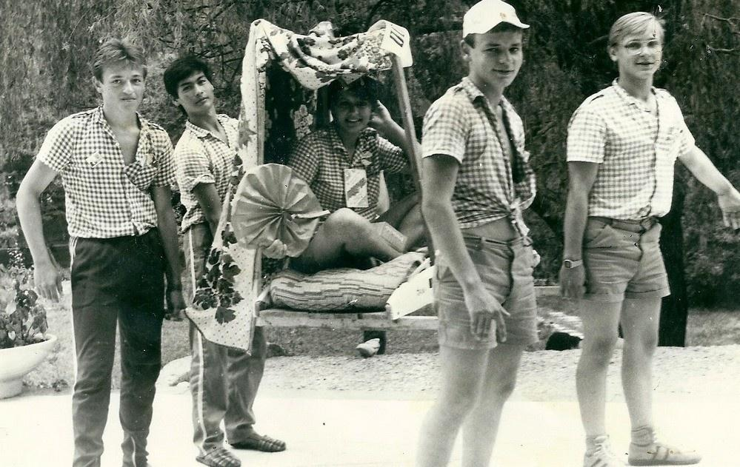i (67)
Комментарий: Фото:i (67)
Наименование папки: Спектакли, концерты

Фото:i (6)
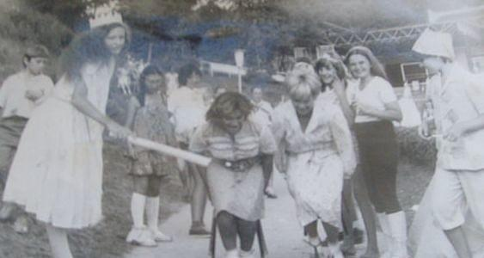i (6)
Комментарий: Фото:i (6)
Наименование папки: Спектакли, концерты

Фото:i (72)
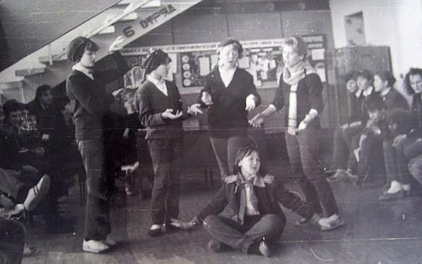i (72)
Комментарий: Фото:i (72)
Наименование папки: Спектакли, концерты

Фото:i (72)ол
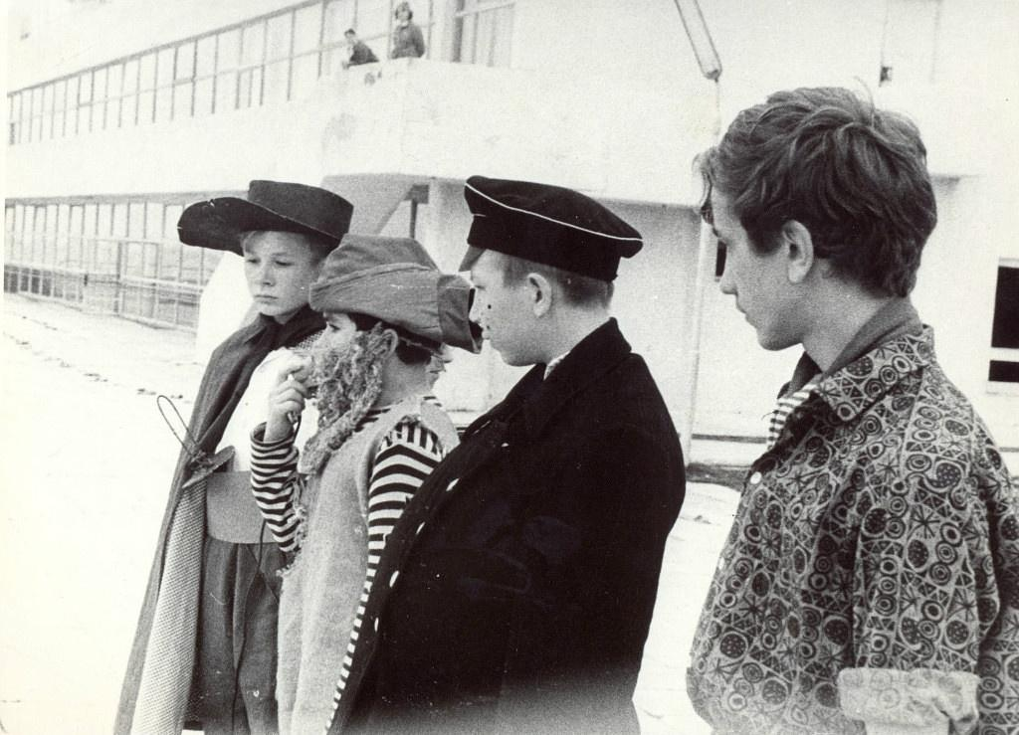i (72)ол
Комментарий: Фото:i (72)ол
Наименование папки: Спектакли, концерты

Фото:i (72)оп
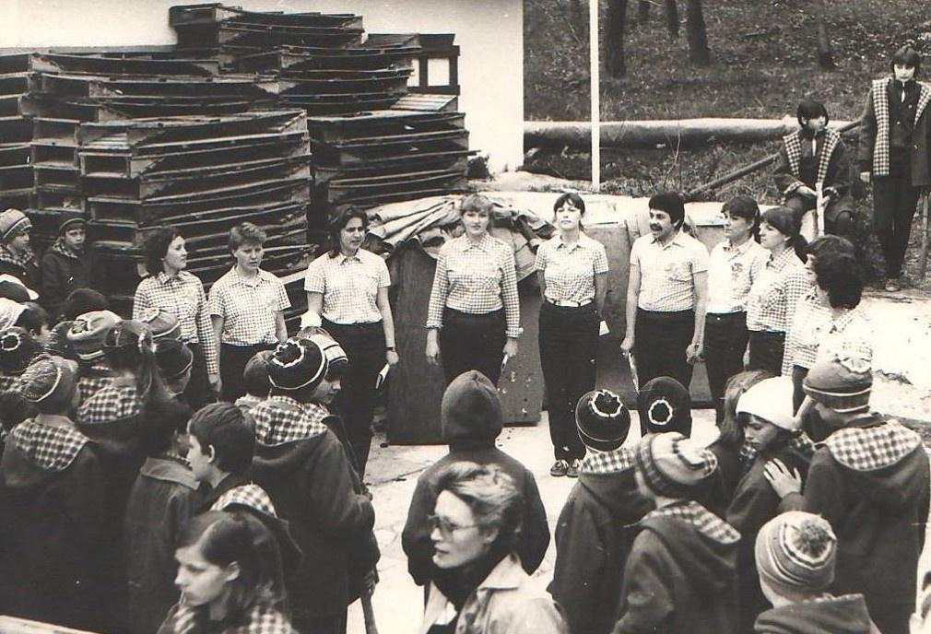i (72)оп
Комментарий: Фото:i (72)оп
Наименование папки: Спектакли, концерты

Фото:i (74)
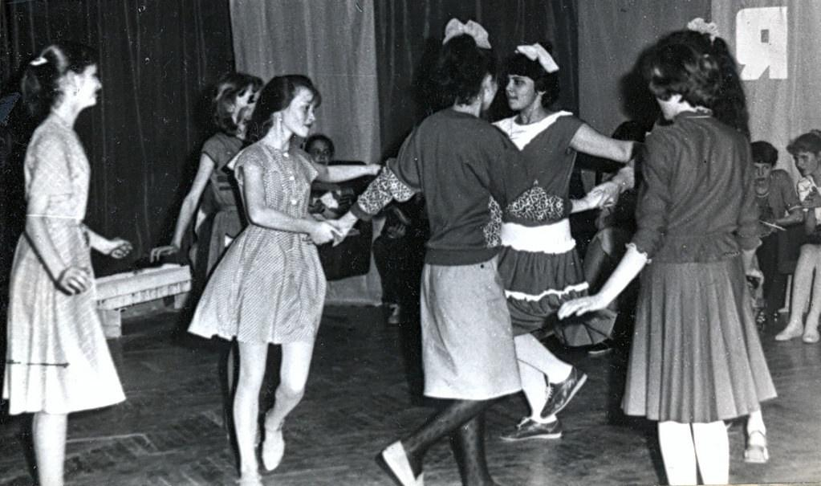i (74)
Комментарий: Фото:i (74)
Наименование папки: Спектакли, концерты

Фото:i (7)
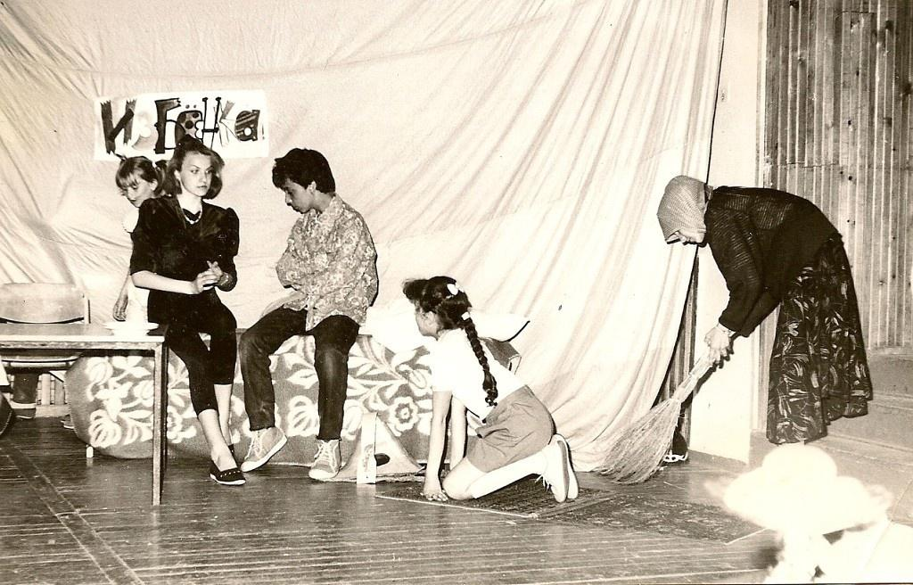i (7)
Комментарий: Фото:i (7)
Наименование папки: Спектакли, концерты

Фото:i (7)роил
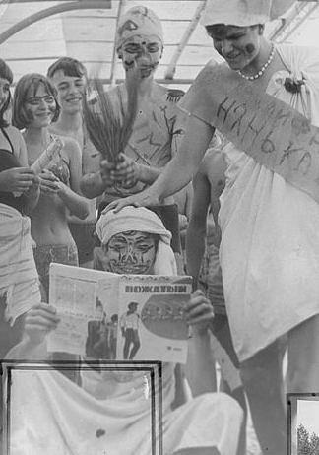i (7)роил
Комментарий: Фото:i (7)роил
Наименование папки: Спектакли, концерты

Фото:i (8)
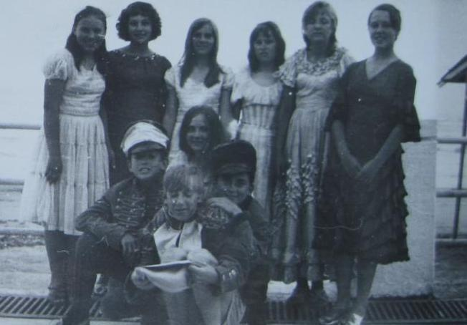i (8)
Комментарий: Фото:i (8)
Наименование папки: Спектакли, концерты

Фото:Белоснежка и семь гномов
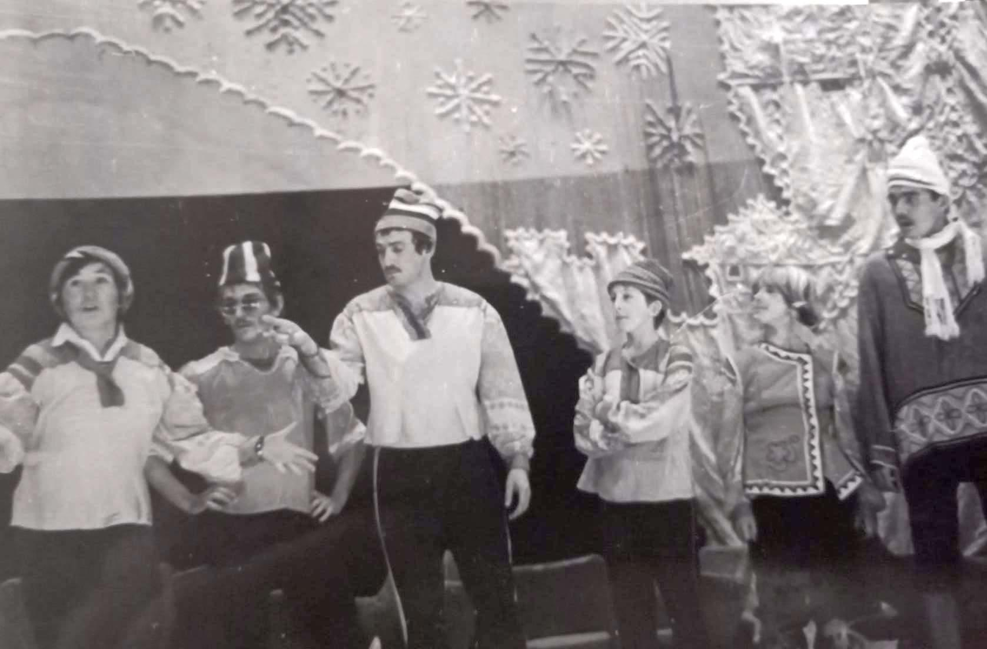Белоснежка и семь гномов
Комментарий: Фото:Белоснежка и семь гномов
Наименование папки: Спектакли, концерты

Фото:Буратино. Звёздная.
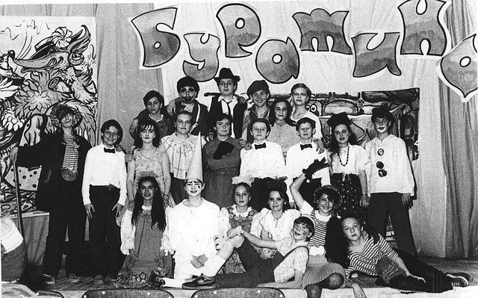Буратино. Звёздная.
Комментарий: Фото:Буратино. Звёздная.
Наименование папки: Спектакли, концерты

Фото:Вожатая Тамара Воронина.
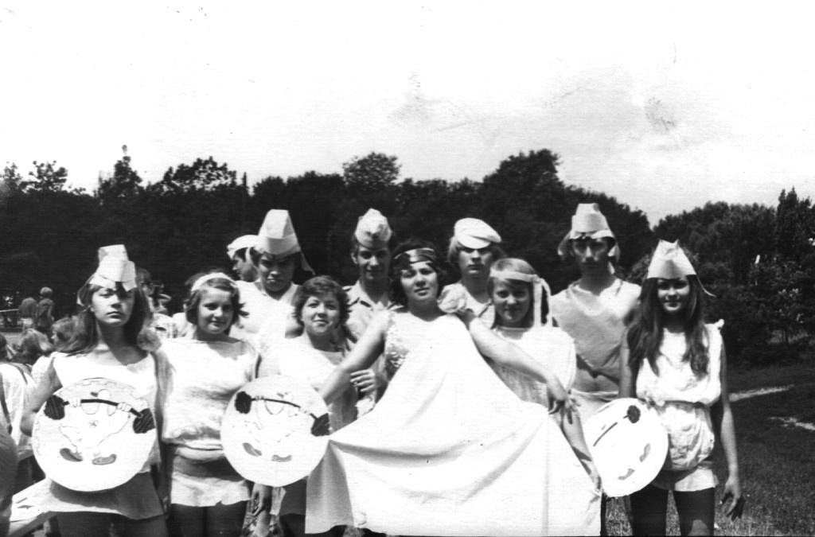Вожатая Тамара Воронина.
Комментарий: Фото:Вожатая Тамара Воронина.
Наименование папки: Спектакли, концерты

Фото:Вожатая Тамара Воронина
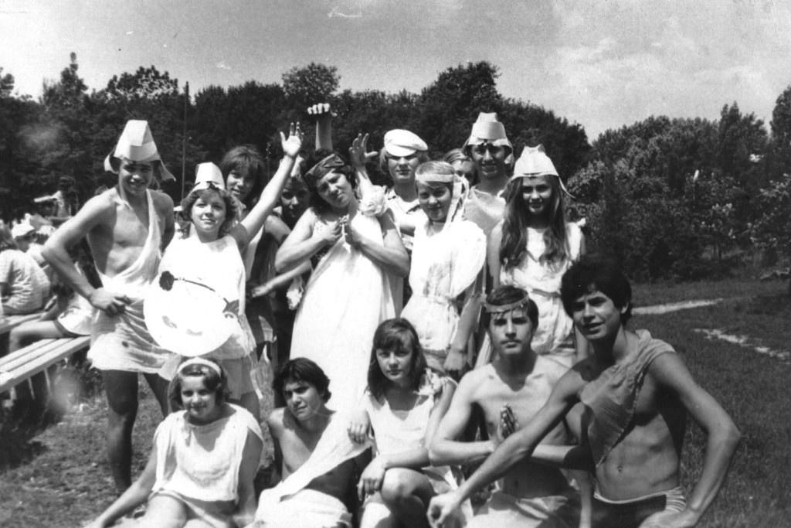Вожатая Тамара Воронина
Комментарий: Фото:Вожатая Тамара Воронина
Наименование папки: Спектакли, концерты

Фото:Вожатые Наталья Кирсанова, Виктор Семенюта, Алексей Сенюков
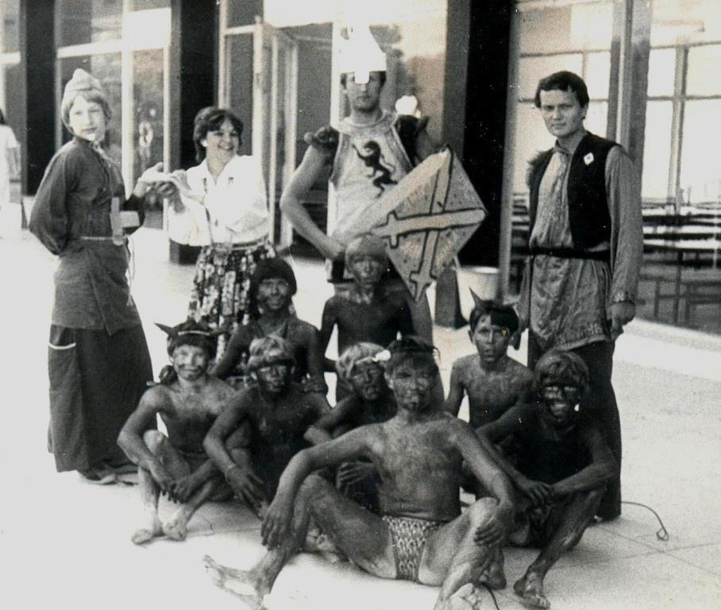Вожатые Наталья Кирсанова, Виктор Семенюта, Алексей Сенюков
Комментарий: Фото:Вожатые Наталья Кирсанова, Виктор Семенюта, Алексей Сенюков
Наименование папки: Спектакли, концерты

Фото:нептун
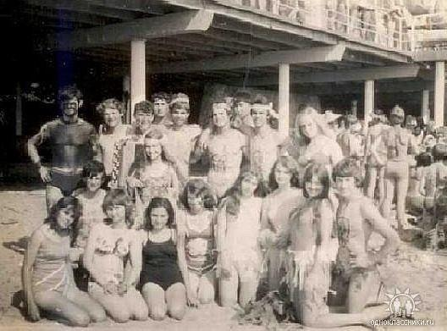нептун
Комментарий: Фото:нептун
Наименование папки: Спектакли, концерты

Фото:ооо (1)
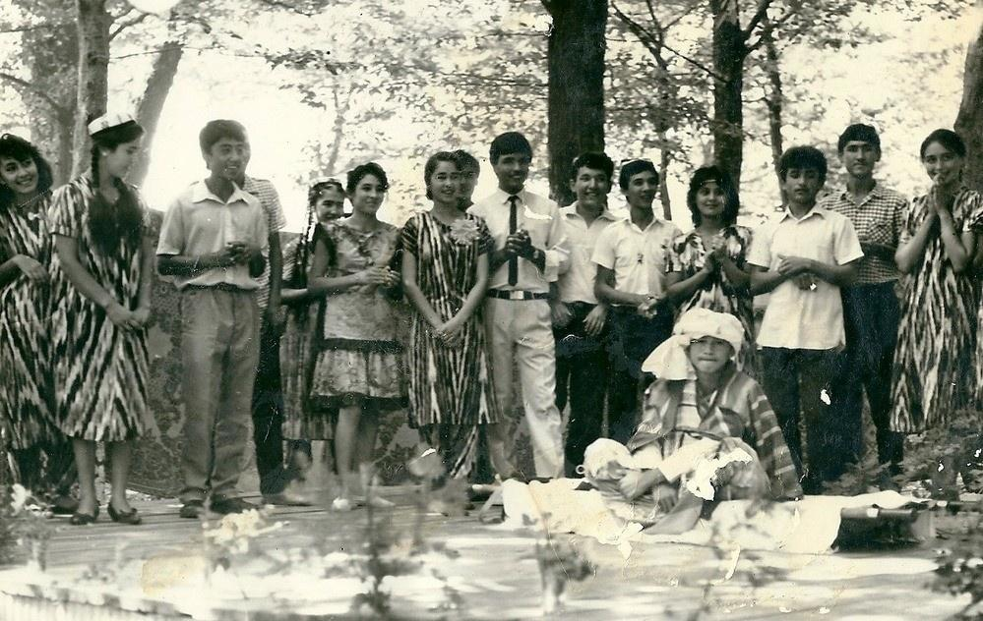ооо (1)
Комментарий: Фото:ооо (1)
Наименование папки: Спектакли, концерты

Фото:ооо (2)
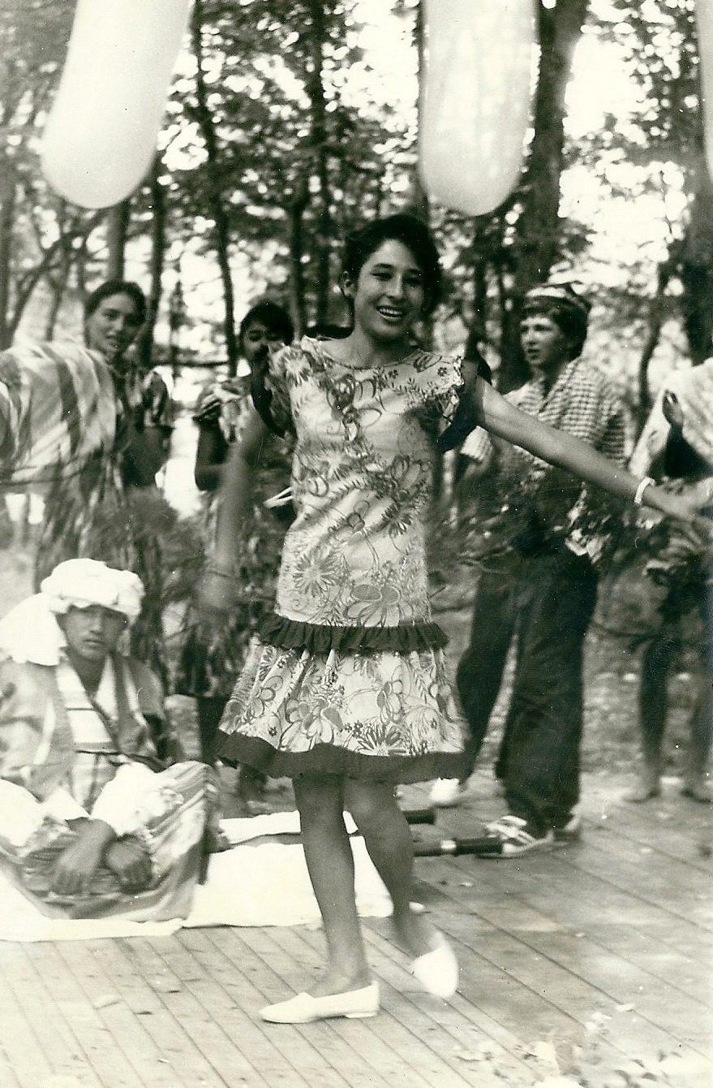ооо (2)
Комментарий: Фото:ооо (2)
Наименование папки: Спектакли, концерты

Фото:Татьяна Соломенникова, ребёнок, Людмила Гамаюнова. Светлана Иванова, Татьяна Бабак, ребёнок.
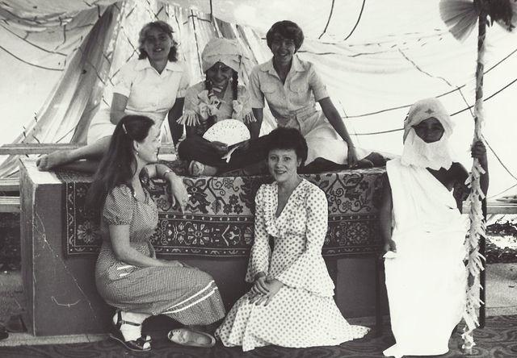Татьяна Соломенникова, ребёнок, Людмила Гамаюнова. Светлана Иванова, Татьяна Бабак, ребёнок.
Комментарий: Фото:Татьяна Соломенникова, ребёнок, Людмила Гамаюнова. Светлана Иванова, Татьяна Бабак, ребёнок.
Наименование папки: Спектакли, концерты

Фото:Фантазии об Айболите (1)
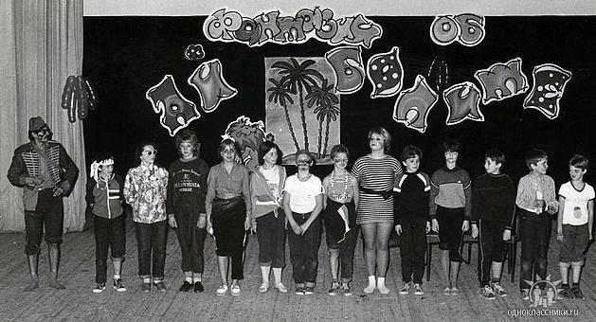Фантазии об Айболите (1)
Комментарий: Фото:Фантазии об Айболите (1)
Наименование папки: Спектакли, концерты

Фото:Фантазии об Айболите (3)
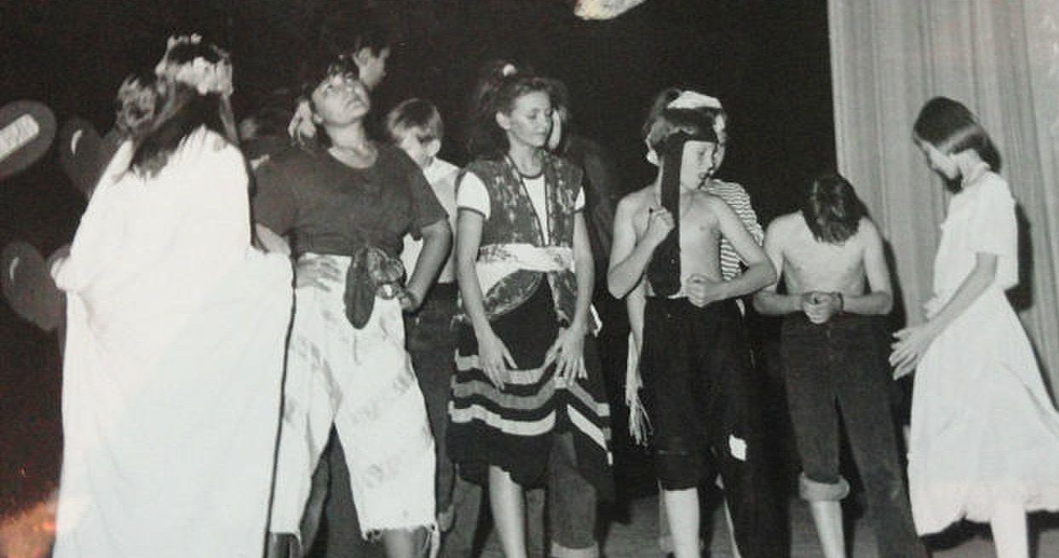Фантазии об Айболите (3)
Комментарий: Фото:Фантазии об Айболите (3)
Наименование папки: Спектакли, концерты

Фото:Фантазии об Айболите (4)
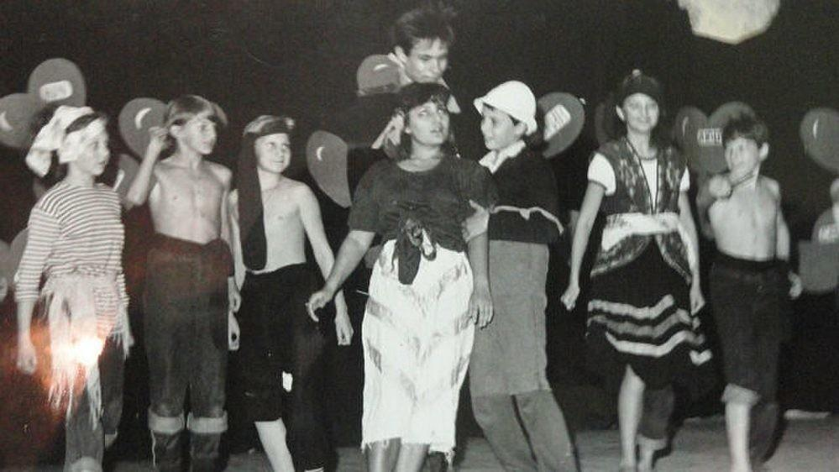Фантазии об Айболите (4)
Комментарий: Фото:Фантазии об Айболите (4)
Наименование папки: Спектакли, концерты

Фото:Фантазии об Айболите (7)
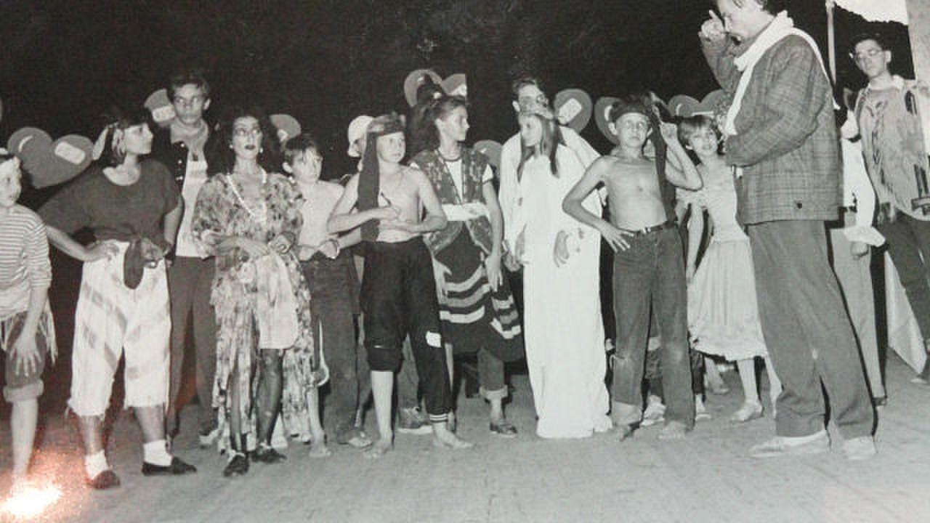Фантазии об Айболите (7)
Комментарий: Фото:Фантазии об Айболите (7)
Наименование папки: Спектакли, концерты

Фото:Фантазии об Айболите (9)
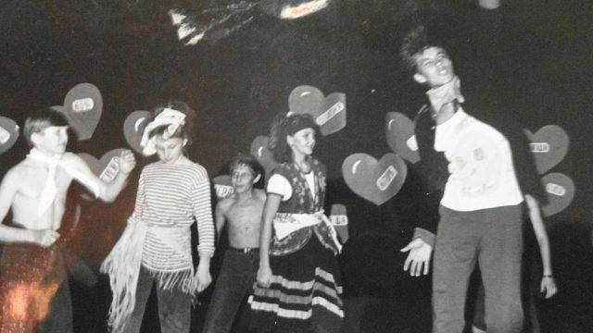Фантазии об Айболите (9)
Комментарий: Фото:Фантазии об Айболите (9)
Наименование папки: Спектакли, концерты

